**Manual de Usuario**

# Instalación de los equipos

PASO 1: Sacar los equipos de sus respectivos empaques, los cuales son:

-2 Cámaras web   
-2 Servomotores  
-Equipo Controlador

PASO 2: Colocar una camara en la entrada y otra en la salida del local, si solo tiene una vía de acceso, se recomienda ubicarlos de una manera que no dificulte el ingreso.

NOTA: las cámaras deben esta ubicadas de preferencia de tal forma que la cámara no tenga visión a la fila del local dado que puede reconocer los rostros de los clientes y dañaría el sistema.

PASO 3: Preparar las puertas del local para que puedan ser accionadas por los servomotores, los cuales serán ubicados en estas.

PASO 4: Colocar el equipo controlador a una distancia en la cual los cables que lo conectan no lleguen a tensarse, para evitar un mal funcionamiento del sistema.

Paso 5: Conectar el equipo controlador al equipo en donde se realizará las pertinentes configuraciones.

# Instalar IDE Arduino en el sistema operativo

PASO 1: ir a la página oficial de arduino en la seccion de software descargar el instalador del IDE <https://www.arduino.cc/en/Main/Software>

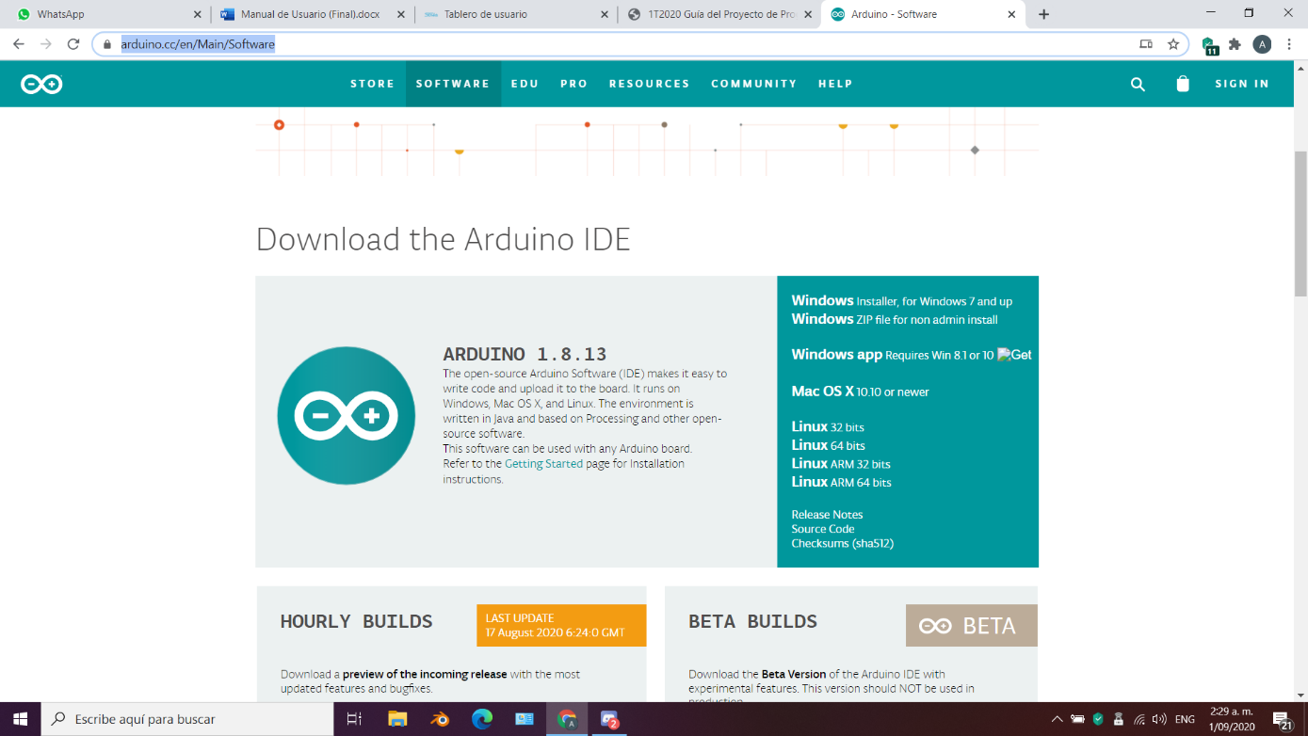

# Manejo sistema de administración

PASO 1: Ir a la pagina <https://www.000webhost.com/> y crearse una cuenta

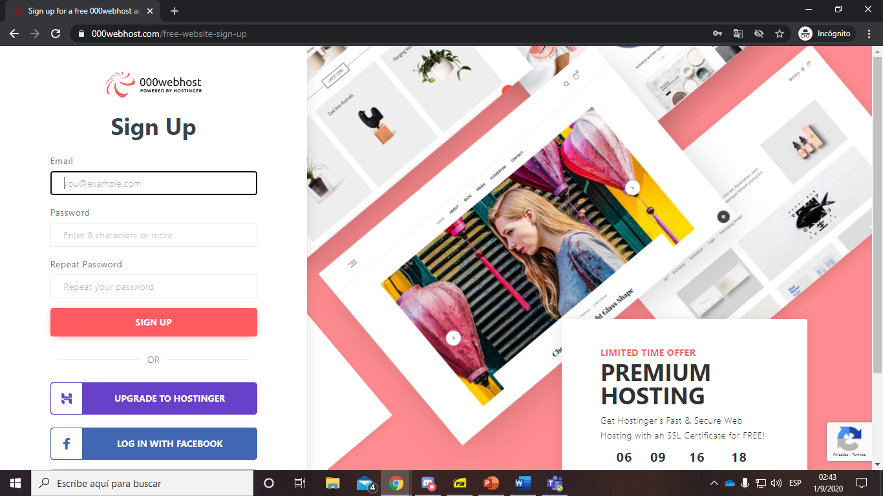

PASO 2 : Ir a la opción de “ + Create a new site”   
Recomendación: Asegurarse de guardar los datos como nombres y contraseñas para futuras referencias.

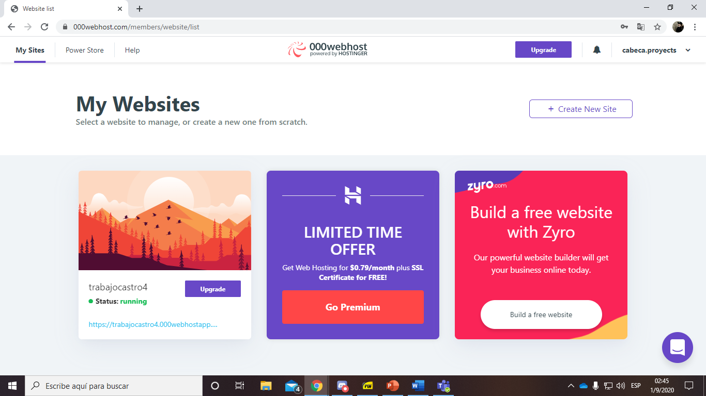

PASO 3: Después de la creación, ponemos el cursor encima de la pagina creada, y le damos click a “Manage Website”

Se desplegará la siguiente ventana

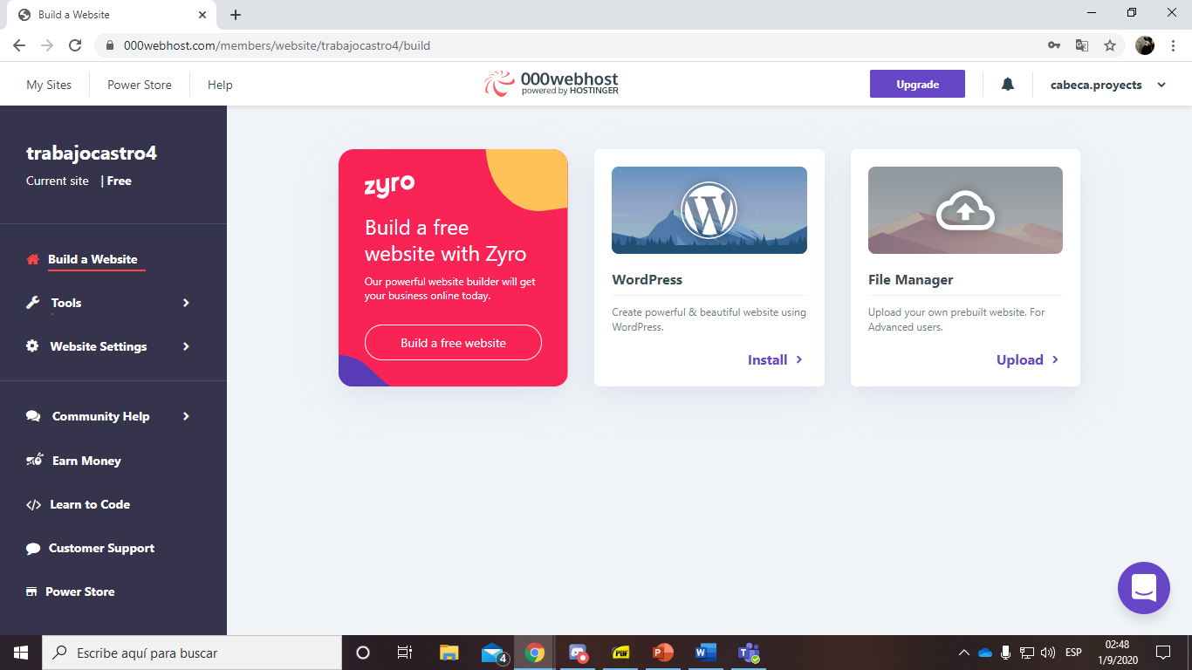

Le damos a la opción de “ Tools “ y le damos a la opción de “ Database managear”

PASO 4: Le damos a la opción “ + New database” Y le asignaremos los valores como nombre y contraseña  
Importante: Tener un registro de todos estos valores ya que serán las credenciales de acceso para la pagina web.

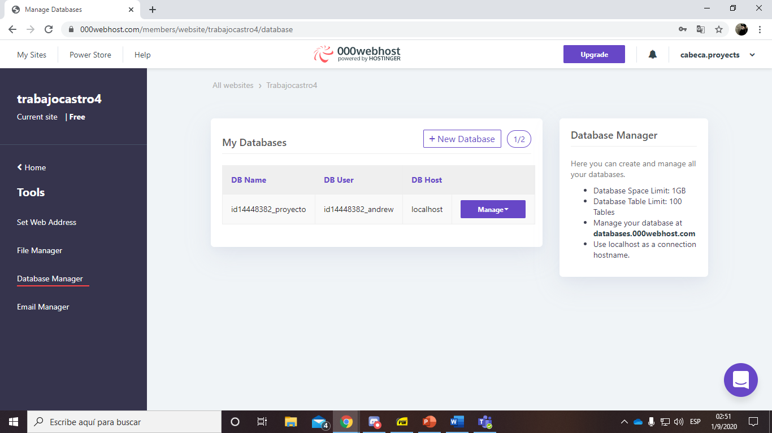

PASO 5: Para acceder a la base de datos le damos click a la opción que dice “Manage” de la cual se desplegara un menú, seleccionamos “PhPMyAdmin”

PASO 6: Para crear las tablas vaya a la seccion de “ SQL “ e inserte los códigos a continuación.

-- --------------------------------------------------------

--

-- Estructura de tabla para la tabla `informe`

--

CREATE TABLE `informe` (

`id_informe` int(11) NOT NULL,

`fecha` datetime NOT NULL,

`conteo_diario` int(11) NOT NULL,

`id` int(11) NOT NULL

) ENGINE=InnoDB DEFAULT CHARSET=utf8 COLLATE=utf8_unicode_ci;

-- --------------------------------------------------------

--

-- Estructura de tabla para la tabla `local`

--

CREATE TABLE `local` (

`id` int(11) NOT NULL,

`ubicacion` varchar(50) COLLATE utf8_unicode_ci NOT NULL,

`numero_max` int(11) NOT NULL,

`es_posible_entrar` tinyint(1) NOT NULL,

`numero_personas` int(11) NOT NULL

) ENGINE=InnoDB DEFAULT CHARSET=utf8 COLLATE=utf8_unicode_ci;

PASO 7: Revisar que sus tablas cumplen el siguiente esquema.

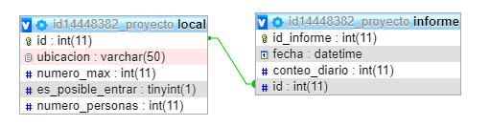

# Instalar Python en sistema operativo

PASO 1 : ir a python.org y en la seccion de descargas seleccione el sistema operativo que posee y descargar la version 3.7.0 de Python <https://www.python.org/downloads/windows/>

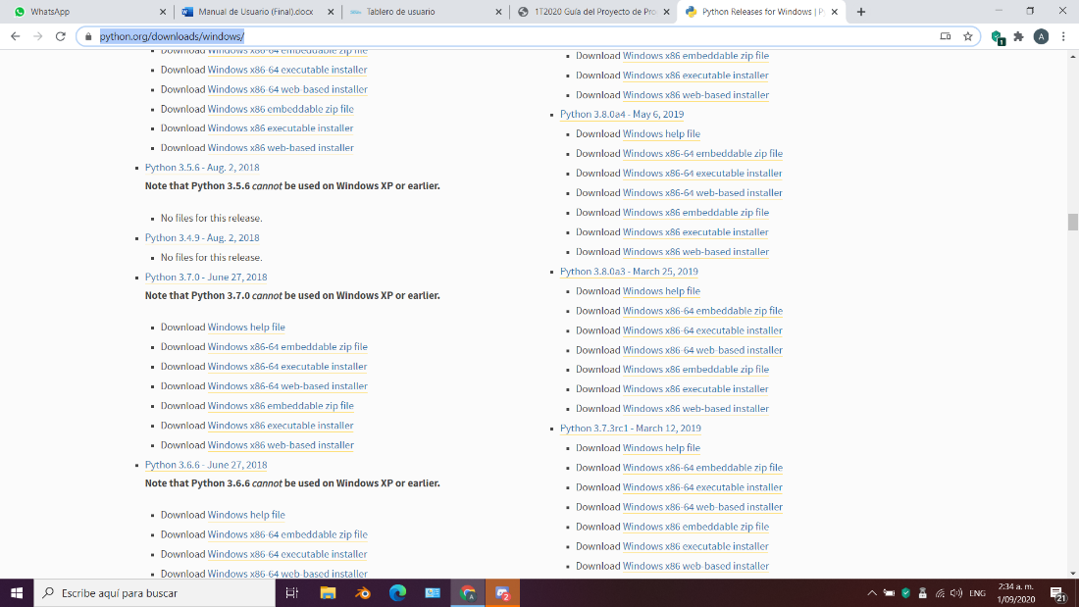

Paso 2: ir a la página de jetbrains.com y en la seccion de herramientas seleccionar pycharm

Paso 3: seleccionar descargar e indicar la version de comunity

<https://www.jetbrains.com/es-es/pycharm/download/#section=windows>

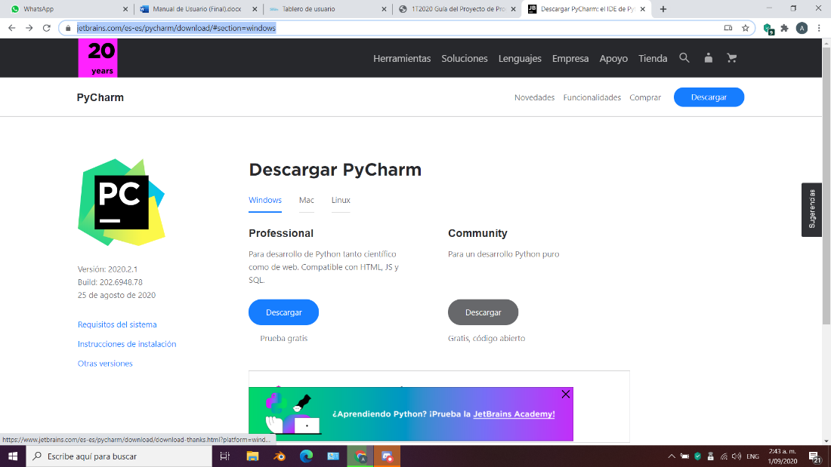

Paso 4: abrir pycharm e ir a file->settings->project interpreter y pulsar el boton del signo de suma para instalar numpy,opencv-python y opencv-contrib-python(versión 3.4.6.27).

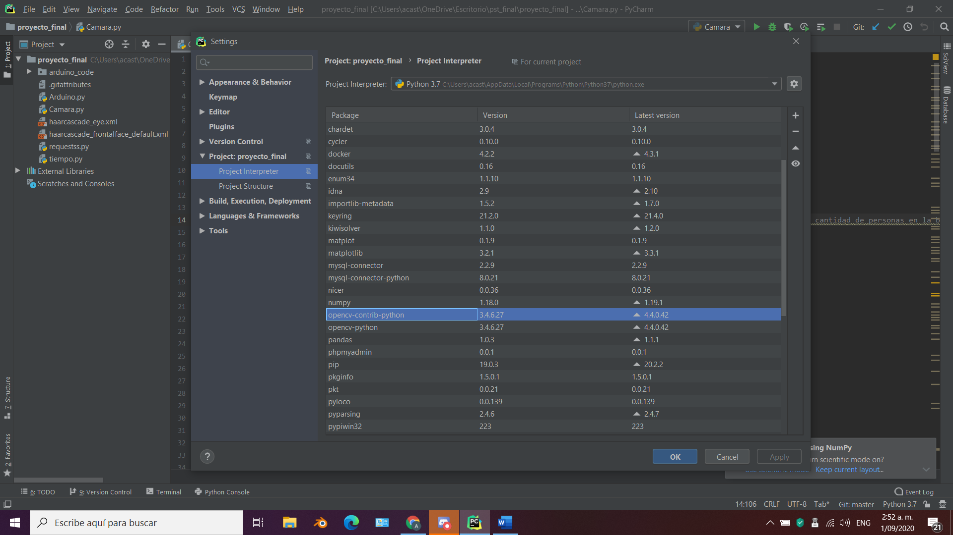

Paso5 : crear un nuevo proyecto (file->new Project->pure python ) y seleccionar donde y que nombre desea crear el proyecto.

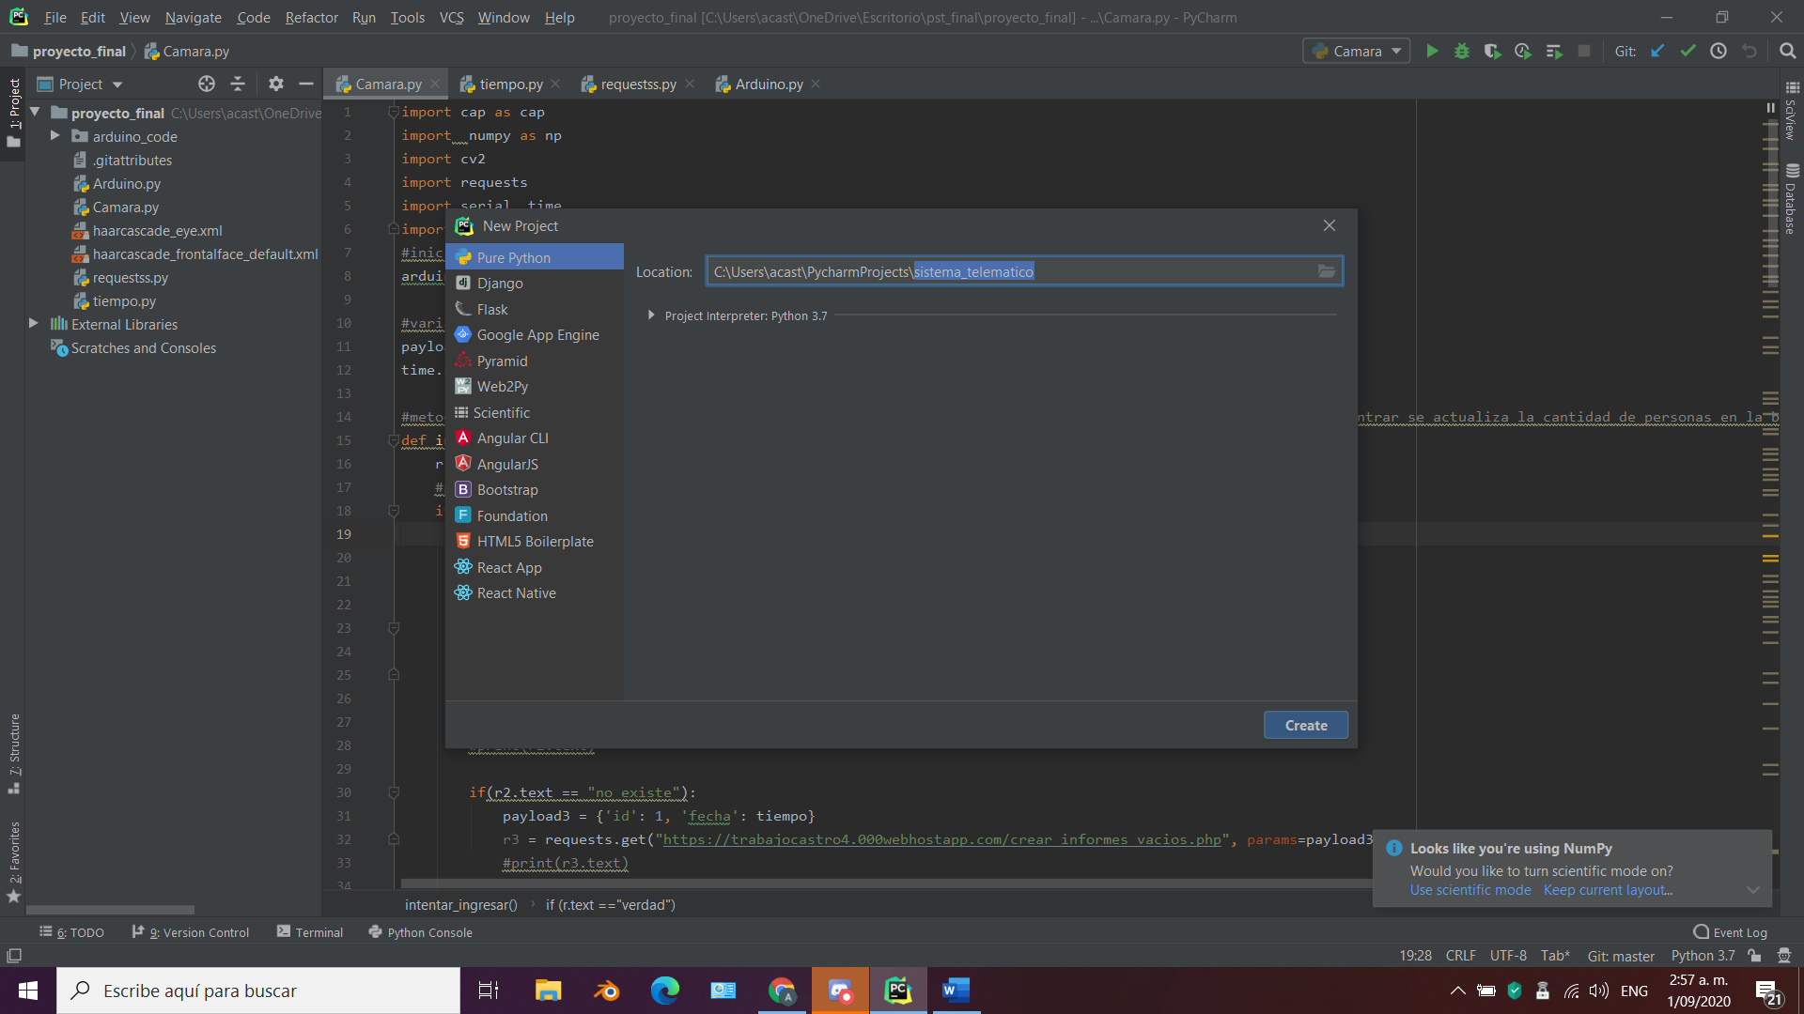

Paso6: crear un archivo de Python haciendo click derecho en la carpeta del proyecto-> new ->Python file

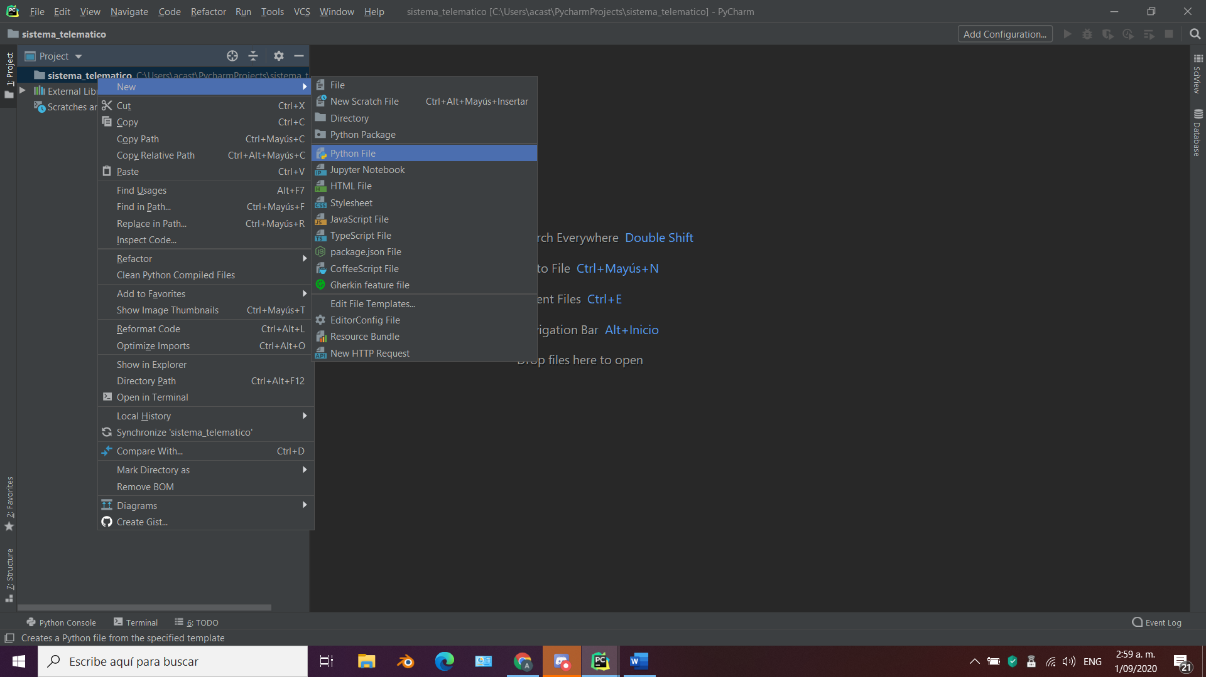

Paso7 : copiar y pegar el código

import cap as cap  
import numpy as np  
import cv2  
import requests  
import serial, time  
import datetime  
#inicializar arduino  
arduino = serial.Serial("COM3", 9600)  
  
#variable para hacer el query  
payload ={'id':1}  
time.sleep(2)  
  
#metodo que intenta acceder a la base de datos validando que se puede ingresar al local especifico: si se puede entrar se actualiza la cantidad de personas en la base de datos  
def intentar_ingresar():  
 r = requests.get("https://trabajocastro4.000webhostapp.com/cantidad_python.php", params=payload)  
 #print(r.text)  
 if(r.text =="verdad"):  
 arduino.write(b'I')  
 arduino.write(b'D')  
 tiempo = datetime.datetime.now()  
 tiempo = tiempo.replace(minute=0, second=0, microsecond=0)  
 #print(tiempo)  
  
 #preguntar si en la base de datos existe el informe a esa hora , en caso de no existir se crea uno  
 payload2 = {'id': 1,'fecha':tiempo}  
 r2 = requests.get("https://trabajocastro4.000webhostapp.com/revisar_informe.php", params=payload2)  
 #print(r2.text)  
  
 if(r2.text == "no existe"):  
 payload3 = {'id': 1, 'fecha': tiempo}  
 r3 = requests.get("https://trabajocastro4.000webhostapp.com/crear_informes_vacios.php", params=payload3)  
 #print(r3.text)  
  
 #incrementar el número de personas que han ingresado  
 payload4 = {'id': 1, 'fecha': tiempo}  
 r4 = requests.get("https://trabajocastro4.000webhostapp.com/ingreso_por_id.php", params=payload4)  
 #print(r4.text)  
  
 #en caso de que no se puede ingresar por numero de personas se cambia estado del arduino  
 else:  
 arduino.write(b'F')  
  
 #se vuelve a preguntar si se puede ingresar para actualizar el estado del arduino  
 r = requests.get("https://trabajocastro4.000webhostapp.com/cantidad_python.php", params=payload)  
 #print(r.text)  
 if (r.text == "verdad"):  
 arduino.write(b'D')  
 else:  
 arduino.write(b'F')  
  
  
  
  
#metodo que intenta acceder a la base de datos validando que existe a esa hora un informe para un local especifico: si existe actualiza la cantidad de personas en la base de datos  
def intentar_salir():  
 #cambiar estado del arduino para salir y que esta disponible para ingreso  
 arduino.write(b'S')  
 arduino.write(b'D')  
 tiempo = datetime.datetime.now()  
 tiempo = tiempo.replace(minute=0, second=0, microsecond=0)  
 #print(tiempo)  
 #preguntar si existe informe a esa hora para el local  
 payload2 = {'id': 1, 'fecha': tiempo}  
 r2 = requests.get("https://trabajocastro4.000webhostapp.com/revisar_informe.php", params=payload2)  
 #print(r2.text)  
 #si no existe se crea un informe a esa hora  
 if (r2.text == "no existe"):  
 payload3 = {'id': 1, 'fecha': tiempo}  
 r3 = requests.get("https://trabajocastro4.000webhostapp.com/crear_informes_vacios.php", params=payload3)  
 #print(r3.text)  
 #se reduce la cantidad que esta actualmente en el local  
 payload4 = {'id': 1, 'fecha': tiempo}  
 r4 = requests.get("https://trabajocastro4.000webhostapp.com/salida_por_id.php", params=payload4)  
 #print(r4.text)  
  
  
  
#se hace uso de haarcascade para detectar una cara de frente con los ojos si estan los unos un tiempo definido por los contadores, cuando se cumple ese tiempo se  
# ejecutan las funciones de intento entrar y de intento salir dependiendo de la camara que está reconociendo la cara  
face_cascade = cv2.CascadeClassifier('haarcascade_frontalface_default.xml')  
eye_cascade = cv2.CascadeClassifier('haarcascade_eye.xml')  
cap = cv2.VideoCapture(1)  
cap2 = cv2.VideoCapture(0)  
hay_elementos_1 = False  
hay_elementos_2 = False  
contar_cuadros_1=0;  
contar_cuadros_2 = 0;  
while True:  
 ret, img = cap.read()  
 gray = cv2.cvtColor(img,cv2.COLOR_BGR2GRAY)  
 faces = face_cascade.detectMultiScale(gray,1.3,5)  
 hay_elementos_1 = False  
 for (x,y,w,h) in faces:  
 cv2.rectangle(img,(x,y),(x+w,y+h),(255,0,0),2)  
 roi_gray = gray[y:y+h , x:x+w]  
 roi_color = img[y:y+h , x:x+w]  
 eyes = eye_cascade.detectMultiScale(roi_gray)  
 for(ex,ey,ew,eh) in eyes:  
 cv2.rectangle(roi_color,(ex,ey),(ex+ew,ey+eh),(0,255,0),2)  
 hay_elementos_1 = True  
 if(hay_elementos_1):  
 contar_cuadros_1 += 1  
 if(contar_cuadros_1>=30):  
 print("entrar.....")  
 intentar_ingresar()  
 contar_cuadros_1 = 0  
 else:  
 contar_cuadros_1 = 0  
 cv2.imshow('img',img)  
 k = cv2.waitKey(30) & 0xff  
 if k ==27:  
 break  
  
  
 ret2, img2 = cap2.read()  
 gray2 = cv2.cvtColor(img2, cv2.COLOR_BGR2GRAY)  
 faces2 = face_cascade.detectMultiScale(gray2, 1.3, 5)  
 hay_elementos_2 = False  
 for (x, y, w, h) in faces2:  
 cv2.rectangle(img2, (x, y), (x + w, y + h), (255, 0, 0), 2)  
 roi_gray2 = gray2[y:y + h, x:x + w]  
 roi_color2 = img2[y:y + h, x:x + w]  
 eyes2 = eye_cascade.detectMultiScale(roi_gray2)  
 for (ex, ey, ew, eh) in eyes2:  
 cv2.rectangle(roi_color2, (ex, ey), (ex + ew, ey + eh), (0, 255, 0), 2)  
 hay_elementos_2 = True  
 if (hay_elementos_2):  
 contar_cuadros_2 += 1  
 if (contar_cuadros_2 >= 30):  
 print("salir.....")  
 intentar_salir()  
 contar_cuadros_2 = 0  
 else:  
 contar_cuadros_2 = 0  
 cv2.imshow('img2', img2)  
 k = cv2.waitKey(30) & 0xff  
 if k == 27:  
 break  
  
cap.release()  
cap2.release()  
cv2.destroyAllWindows()

paso8: ir a la pagina de git <https://github.com/andacas/PST2_1T2020-SISTEMA_CONTEO_PERSONAS> y descargar el zip del proyecto pulsando el botón de code

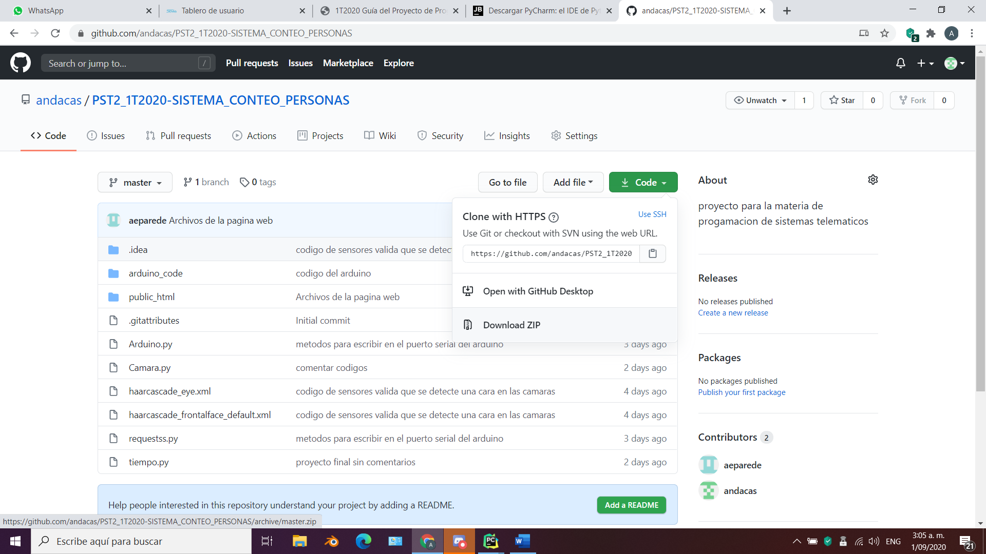

Paso9: mover los archivos .xml del archivo comprimido a la carpeta del proyecto

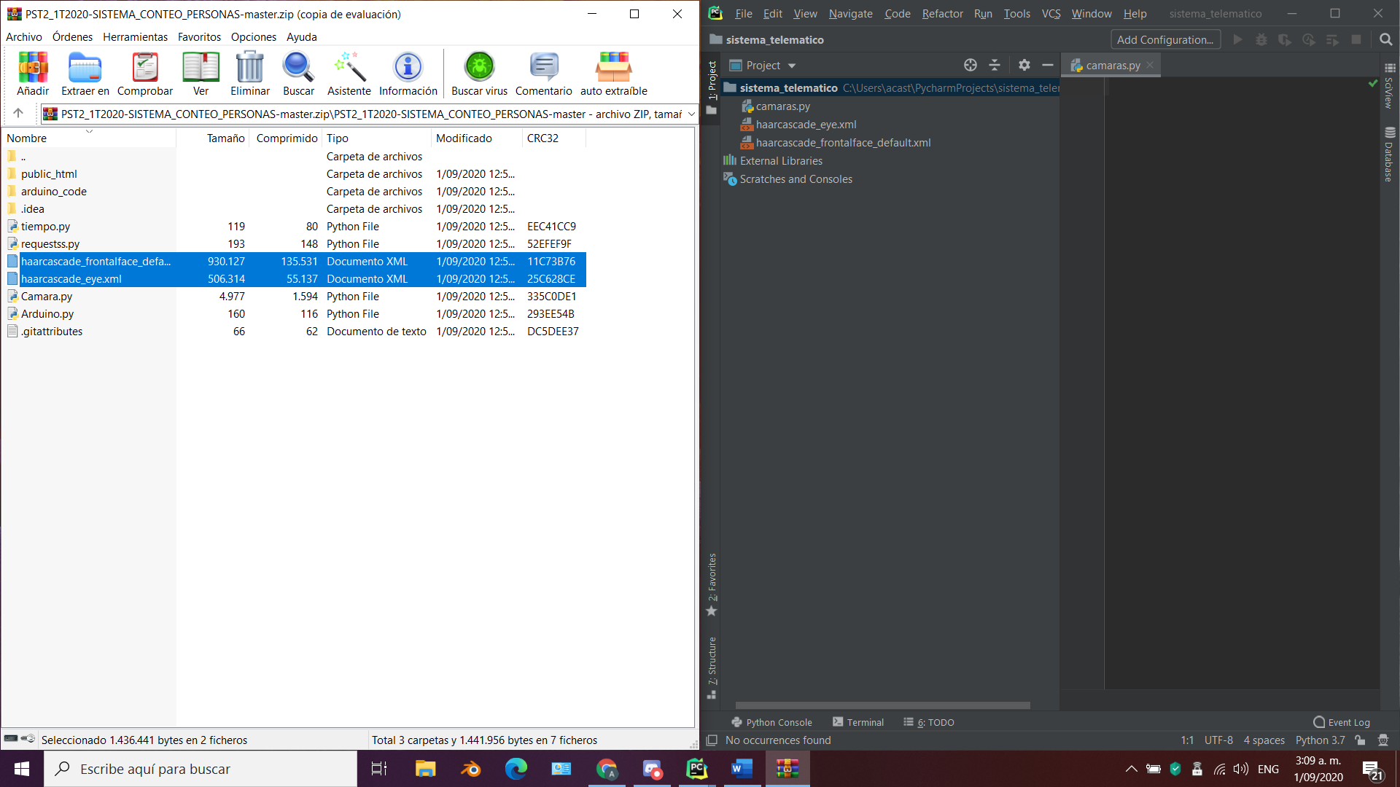

Paso10: una vez este todo lo demás listo y conectado ejecutar el script pulsando ALT+MAYUS+F10

# Mantenimiento de página web

PASO 1: entrar a <https://github.com/andacas/PST2_1T2020-SISTEMA_CONTEO_PERSONAS> y descargar la carpeta llamada “public_html”

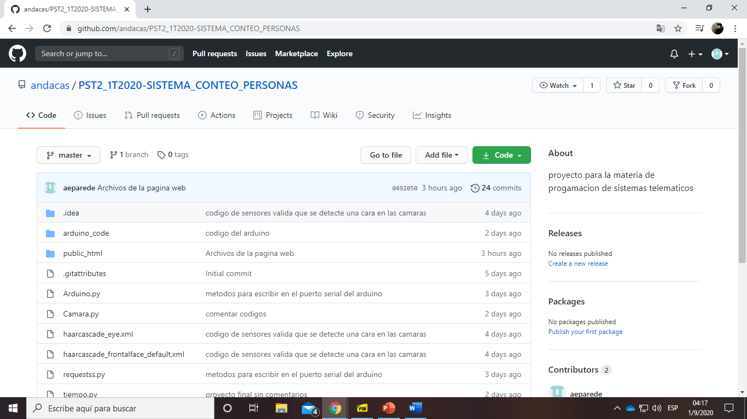

PASO 2: Regresar a la pagina de web host pero ahora entraremos a la seccion de “File Manager”

PASO 3: Darle click a “Upload Files”  
Que nos llevara a la página de administración de la página web  
Aquí reemplazaremos la carpeta “public_html” con la que descargamos previamente.

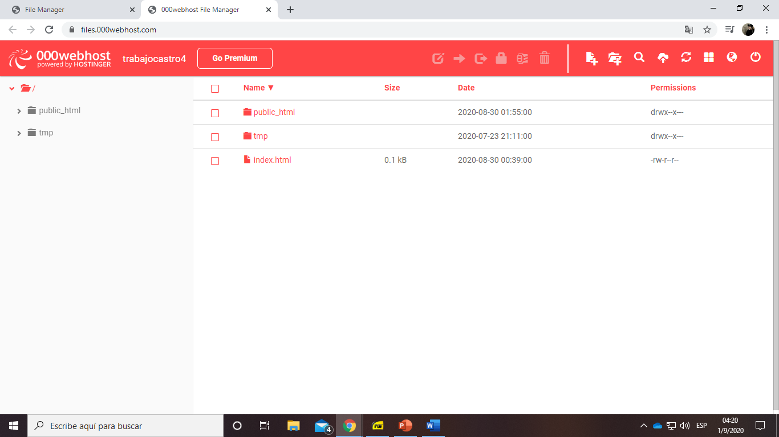

PASO 4: Entrar a la carpeta “public_html” y editar todos los archivos con extensión .php   
ya que en ellos se deberán poner las credenciales de la pagina web para que se pueda realizar la conexión.

